暨南大学本科实验报告专用纸
课程名称 计算机网络实验 成绩评定
实验项目名称 跨VLAN通信的实现&交换机基本配置与VLAN的划分
指导教师 潘冰
实验项目编号 05，06 实验项目类型 验证型 实验地点 实B401
学生姓名 饶龙悦 学号 2019051101
学院 智能科学与工程 系 计算机 专业 信息安全
实验时间 2021 年 10 月 19 日 上 午～ 10 月 26 日 上 午

【实验目的】
  - 了解VLAN 之间的通信过程与实现方式。
  - 熟悉三层交换和路由器实现VLAN之间通信的配置与实现

【实验内容】
  - 通过三层交换机实现VLAN间互相通信。
  - 在三层交换机上创建VLAN，给VLAN分配IP地址，向VLAN中添加交换机端口，并激活路由选择协议的操作。
  - 在两层交换机间创建VLAN，向VLAN中添加交换机端口，配置Trunk端口
  - 在路由器上创建子接口，设置包封装格式，并激活路由选择协议的操作
  - 测试不同VLAN间通信。

#本次实验我组使用路由器实现了VLAN之间的通信。#

- 三层交换机实现VLAN之间通信
【实验原理】

三层交换机实现VLAN互访的原理是，利用三层交换机的路由功能，通过识别数据包的IP地址，查找路由表进行选路转发。三层交换机利用直连路由可以实现不同VLAN之间的互访。三层交换机给接口配置IP地址，采用SVI(交换虚拟接口)的方式实现VLAN间互访。SVI是指为交换机中的VLAN创建虚拟接口，并且分配IP地址。

直连路由：为三层设备的接口配置IP地址，并且激活该端口，三层设备会自动产生该接口IP地址所在网段的直连路由信息。

【实验环境1】
  - 实验设备：一台二层交换机(S2126G)，一台三层交换机(S3550)，二台PC机。
  - 拓扑结构：
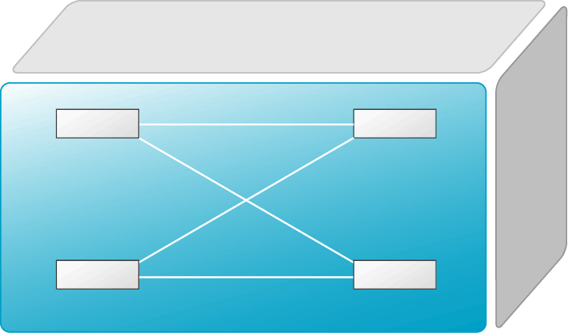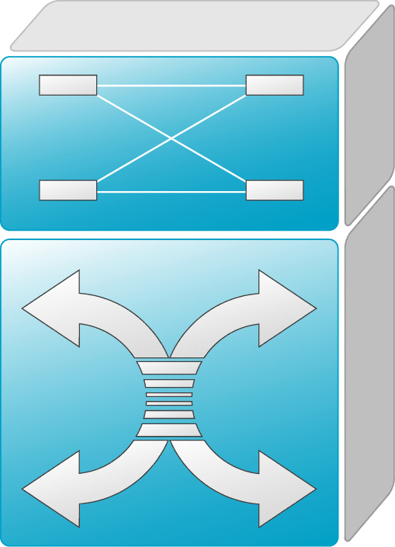
PC1
PC3
SwitchA：三层交换
PC2
SwitchB：二层交换
VLAN 20
F0/24
F0/24
F0/5
VLAN 10
F0/5
F0/15
VLAN 10
VLAN 10：
网络号：192.168.10.0
指定网关：192.168.10.254

VLAN 20：
网络号：192.168.20.0
指定网关：192.168.20.254

  - 实验说明：
    - 每个实验平台分为2个小组，每组一实验拓扑与所需设备如上图所示。
    - 每个小组4个人，共同完成上述实验内容。

【实验步骤】
第一步 登录到交换机

第二步：在三层交换机S3550(SwitchA)上建立2个VLAN，VLAN 10 和VLAN 20
SwitchA(config)#vlan 10
SwitchA(config-vlan)#exit
SwitchA(config)#vlan 20
SwitchA(config-vlan)#exit

第三步：把PC1和PC2所在的端口，分别放入VLAN10和VLAN20
SwitchA(config)#interface fastethernet 0/5 ！进入接口F0/5配置模式
SwitchA(config-if)#switchport access vlan 10 !将端口F0/5分配给VLAN 10
SwitchA(config)#interface fastethernet 0/15 !进入接口F0/15配置模式
SwitchA(config-if)#switch access vlan 20 !将接口F0/15分配给VLAN 20

第四步：在交换机SwitchA上将与SwitchB相连的端口（假设为0/24端口）定义为tag vlan模式（trunk模式）。用于与SwitchB连接。
SwitchA(config)#interface fastethernet 0/24
SwitchA(config-if)#switchport mode trunk !将F0/24接口配置成trunk模式

第五步：显示VLAN配置和Trunk配置
SwitchA(config-if)#end ！ 退出到特权模式
S1#show vlan ！ 显示VLAN配置信息
S1#show interface fastethernet 0/24 switchport
或
S1#show interface fastethernet 0/24 trunk

第六步：设置三层交换机VLAN间通讯。
SwitchA(config)#interface vlan 10 ！创建虚拟接口VLAN 10（VLAN接口配置模式）
SwitchA(config-if)#ip address 192.168.10.254 255.255.255.0 ！配置虚拟接口VLAN 10的地址为192.168.10.254，子网掩码为255.255.255.0。给VLAN分配的IP地址就是这个网段的网关地址，在该网段中，计算机的网关地址彦设置成这个地址！
SwitchA(config-if)#no shutdown ！开启接口。
SwitchA(config)#interface vlan 20 ！创建虚拟接口VLAN 20
SwitchA(config-vlan)#ip address 192.168.20.254 255.255.255.0 ！配置虚拟接口VLAN 10的地址为192.168.10.254, 子网掩码为255.255.255.0
SwitchA(config-if)#no shutdown

第七步：在二层交换机s2126G(SwitchB)上创建VLAN 10，并将0/5端口划分给VALN10中。
返回到RCMS界面，选择一个二层交换机，如s3。操作同第一步,注意交换机改名为SwitchB。
SwitchB(config)#vlan 10！建立VLAN10
SwitchB(config-if)#interface fastethernet 0/5 ！进入接口F0/5配置模式
SwitchB(config-if)#switch access vlan 10

第八步：把交换机SwitchB连接的0/24接口做成trunk模式。用于和SwitchA交换机的连接
SwitchB(config)#interface fastethernet 0/24
SwitchB(config-if)#switchport mode trunk

第九步：显示VLAN配置和Trunk配置
SwitchA(config-if)#end ！ 退出到特权模式
SwitchA #show vlan ！ 显示VLAN配置信息
SwitchA #show interface fastethernet 0/24 switchport或
SwitchA #show interface fastethernet 0/24 trunk

第十步：验证PC1和PC3或PC2和PC3的连通性。将PC1和PC3的默认网关设置为192.168.10.254，将PC2的默认网关设置为192.168.20.254
使用ping测试。
显示交换机的全部配置信息[可选]
SwitchA#show running-config !显示交换机A的配置信息
SwitchB#show running-config !显示交换机B的配置信息

- 路由器实现VLAN间通信
【实验原理】
交换机端口与路由器端口连接，由于路由器端口同时属于两个VLAN，因此该端口使用Trunk模式。将路由器端口设置成两个字接口，分别属于连个VLAN ，每个子接口IP地址即为该对应网段的网关地址。实际上通过IP地址实现不同VLAN间通信。
【实验环境2】
  - 实验设备：一台交换机（二层或三层），一台路由器，二台PC机。
  - 拓扑结构：
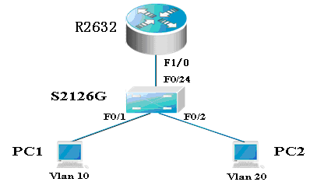
SubInterface:fastethernet 1/0.10
VLAN 10
IP Subnet:192.168.10.0/24
SubInterface:fastethernet 1/0.20
VLAN 20
IP Subnet:192.168.20.0/24

VLAN 10：
网络号：192.168.10.0
指定网关：192.168.10.254

VLAN 20：
网络号：192.168.20.0
指定网关：192.168.20.254

  - 实验说明：
    - 每个实验平台分为4个小组，每组一实验拓扑与所需设备如上图所示。
    - 每个小组两个人，共同完成上述实验内容。

【实验步骤】
第一步 登录到交换机

第二步：在交换机上创建两个VLAN，分别是VLAN 10和VLAN 20。
SwitchA(config)#vlan 10 ！创建VLAN 10
SwitchA(config)#vlan 20 ！创建VLAN 20
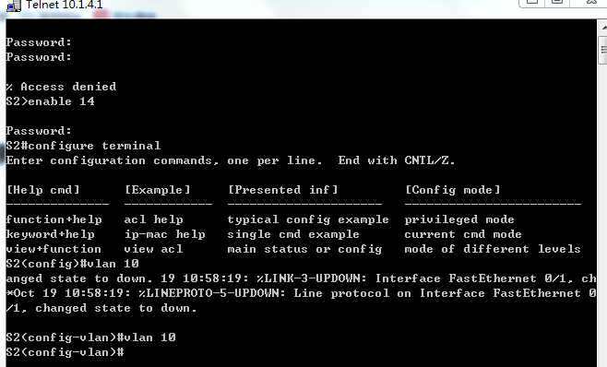
SwitchA(config)#interface fastEthernet 0/1 ！进入接口F0/1配置模式
SwitchA(config-if)#switchport access vlan 10 ！将F 0/1分配给VLAN 10
SwitchA(config)#interface fastEthernet 0/2 ！进入接口F0/2配置模式
SwitchA(config-if)#switchport access vlan 20 ！将F 0/2分配给VLAN 20
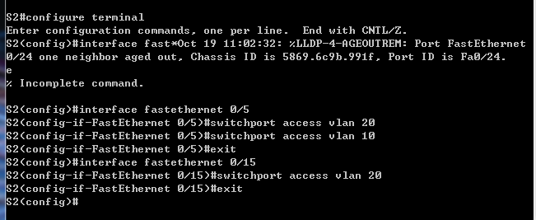
第三步：把交换机的0/24接口做成trunk模式。
SwitchA(config-if)#interface fastethernet 0/24
SwitchA(config-if)#switchport mode trunk ！配置Trunk
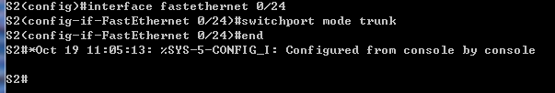

第四步：显示VLAN配置和Trunk配置
SwitchA(config-if)#end ！ 退出到特权模式
SwitchA #show vlan ！ 显示VLAN配置信息
SwitchA #show interface fastethernet 0/24 switchport
或
SwitchA #show interface fastethernet 0/24 trunk
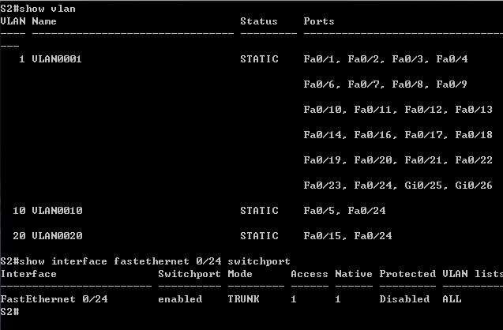
第五步 在路由器上配置接口F0的子接口

PC1传递数据给PC2的过程是：PC1→交换机→路由器→交换机→PC2。
1、返回到RCMS，选r1，并登录到路由器R1
操作方式同第一步。注意，路由器可以改名为 hostname Router。
2、进入子接口配置
Router(config)#interface GigabitEthernet 0/1 ！进入路由器接口配置模式
Router(config-if)#no ip address
Router(config-if)#no shutdown ！开启路由器接口f0。（路由器接口默认关闭）
Router(config)#interface GigabitEthernet 0/1.10 ！进入子接口F0.10配置模式
Router(config-subif)#encapsulation dot1Q 10 ！封装802.1q，并指定VLAN号10
Router(config-subif)#ip add 192.168.10.254 255.255.255.0 ！配置子接口F0.10 IP地址.VLAN10的默认网关。
Router(config)#exit
Router(config)#Interface Fastethernet 1/0.20 ！进入子接口F0.20配置模式
Router(config-subif)#encapsulation dot1Q 20 ！封装802.1q，并指定VLAN号20
Router(config-subif)#ip address 192.168.20.254 255.255.255.0 ！配置子接口F0.20 IP地址。VLAN 20的默认网关。

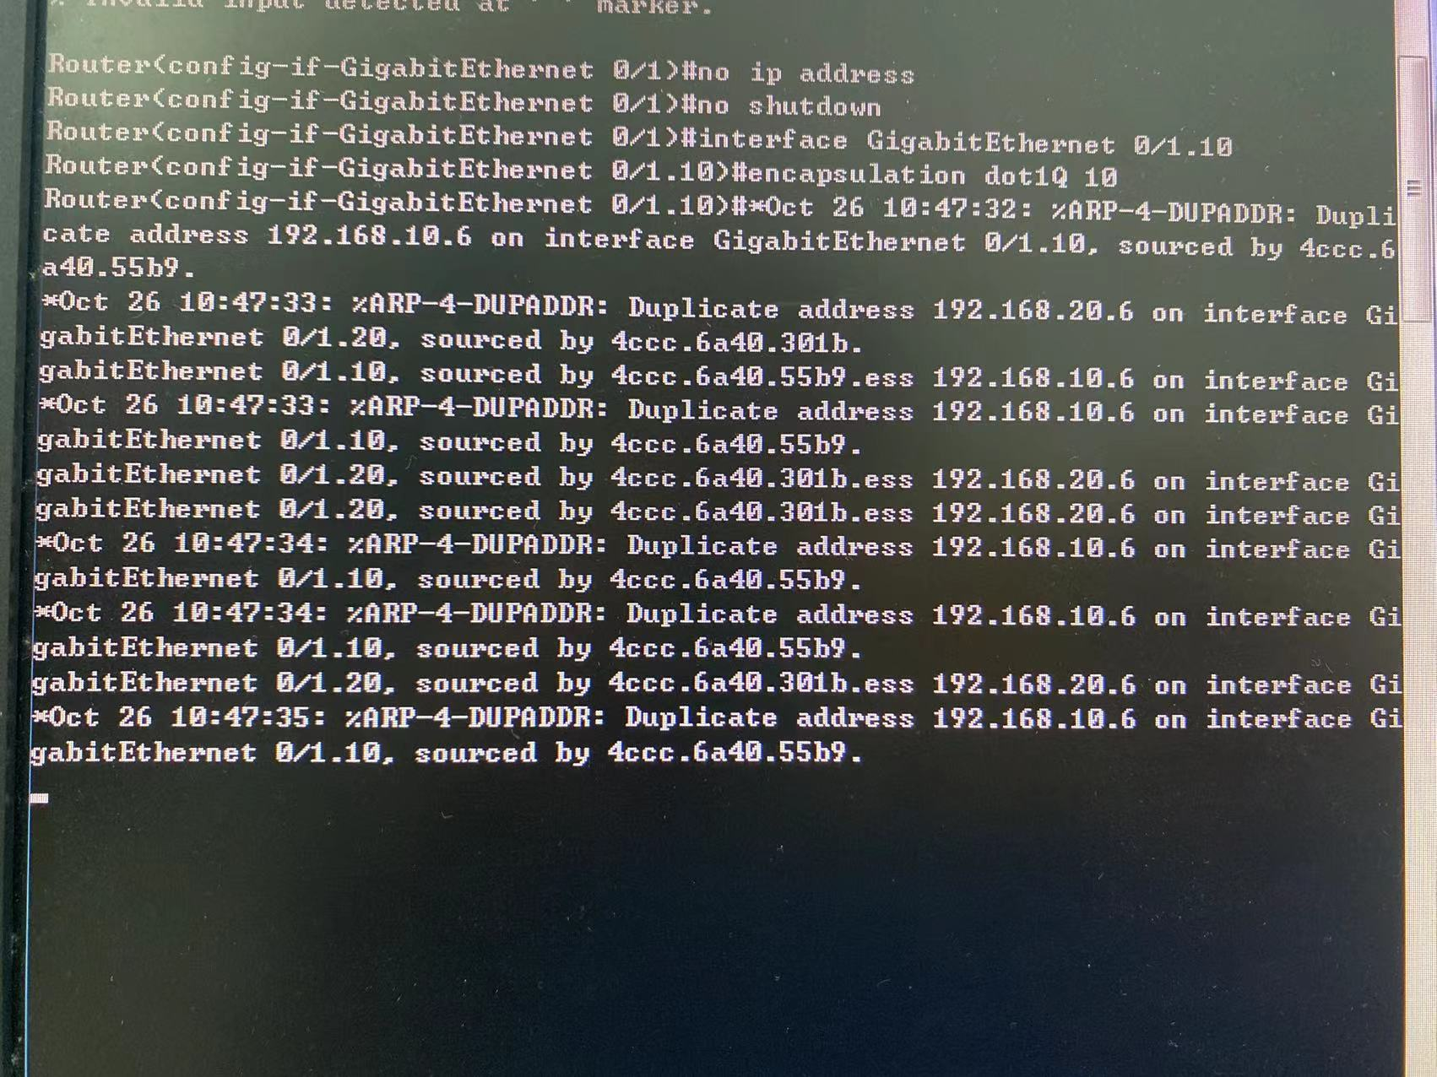

第六步 验证接口配置和VLAN配置
Router(config)#exit
Router(config)#show interface brief
Router(config)#show vlan
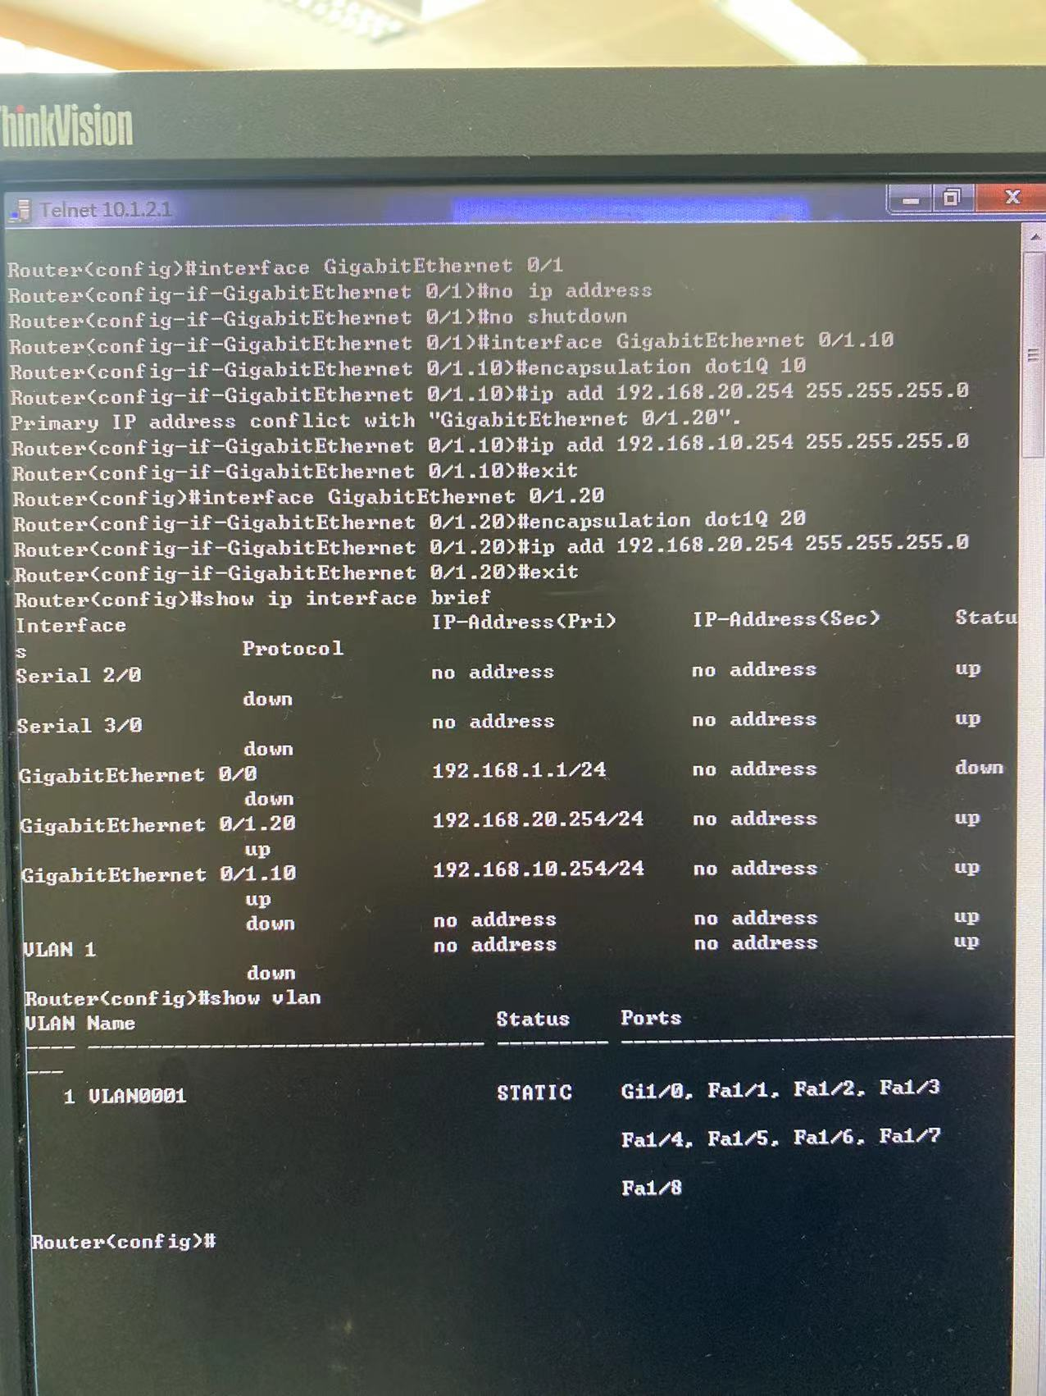
第七步 各VLAN内主机的配置
注意不同VLAN主机的网关地址分别是路由器两个子网的接口地址。
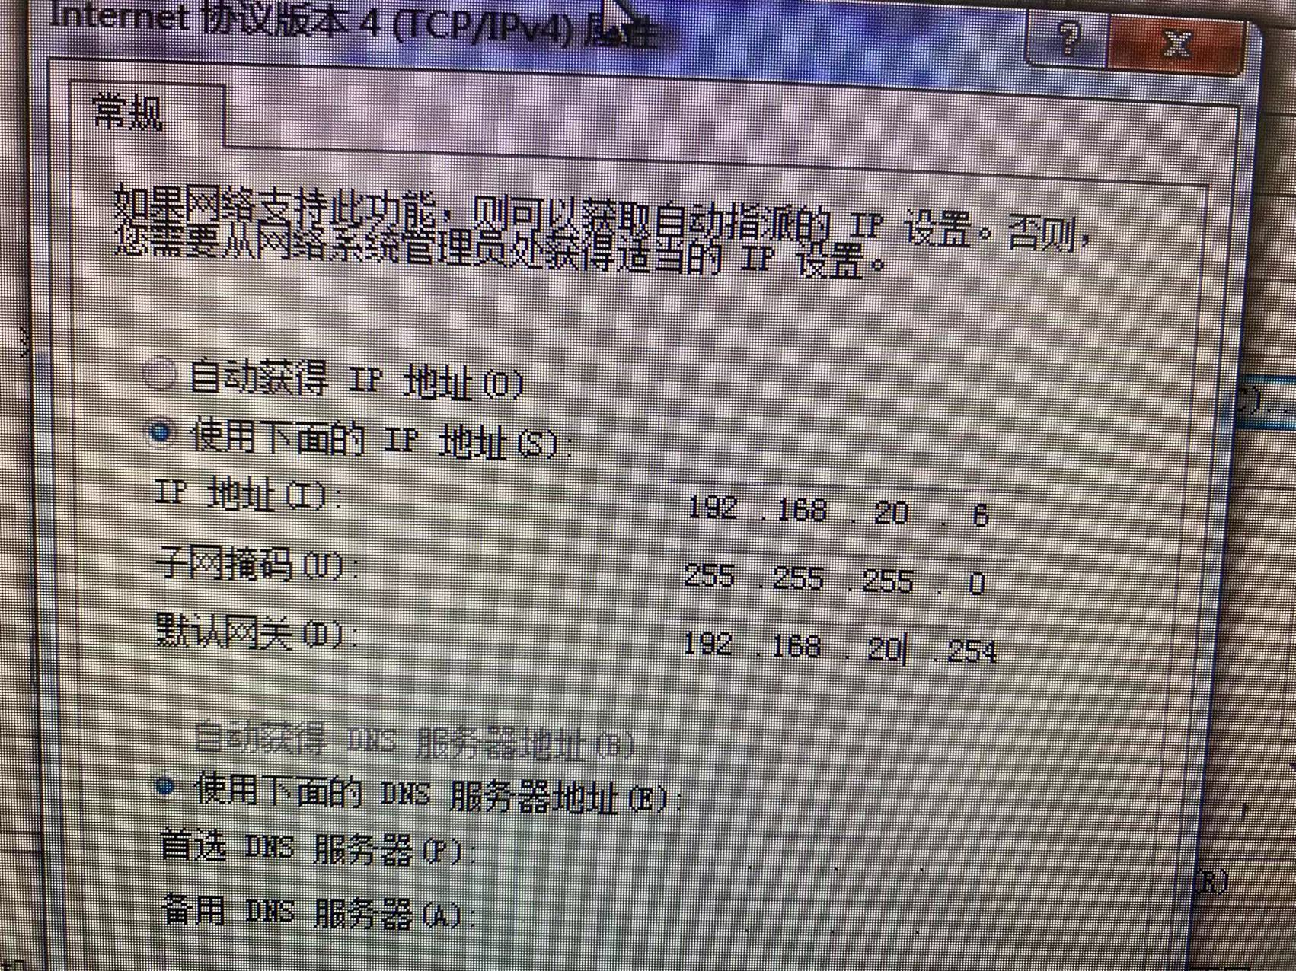

第八步 测试VLAN间路由
C:\>ping 192.168.20.20 !测试与PC2（IP地址为192.168.20.20）连通性。如果测试结果是连通的，则说明实验成功，否则实验失败，需仔细检查。
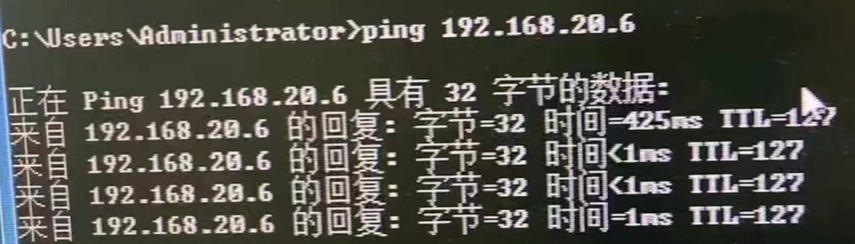

注意事项：
- Router(config)#Interface Fastethernet 1/0.10 中F0.10的10与VLAN编号无关。
- 实验报告中注意描述配置信息和测试结果，并进行说明与分析。

